安徽广毅达精密科技有限公司招工简章
主要生产金属部件加工的制造业，根据公司发展订单需求，现招聘以下人员：
一、 CNC操作员（50名） 3500-6000元/月，要求吃苦耐劳，计件加计时工资，多做多得，两班倒。
二、 巡检（2名） 3200-3500元/月，要求视力好，两班倒。
三、 学徒（4名）3500-5000元/月，要求吃苦耐劳，努力认真，两班倒。
四、排刀机、刀塔机师傅（10名）6000-8000元/月，公司工作环境舒适，有优越的发展空间，包食宿。
五、 业务专员（1名）3500-7000元/月，熟练使用办公软件，反应灵活，成熟稳重，市场扩展能力强。
六、 加工中心编程师傅（1名） 7500-12000元/月，要求会使用UG\\MAster cam编程软件。
七、 CNC技术员（10名） 4000-7000元/月，要求会独立改机调机看线，使用法兰克、三菱系统，熟练操作数控铣床、车床。
薪资发放：每月15号发放上月工资
公司福利：购买社会保险+法定有薪假+月休4天+包吃包住+逢年过节发放礼品福利+夜班津贴+工龄奖+优秀员工奖等
住宿地：涡阳县人才公寓
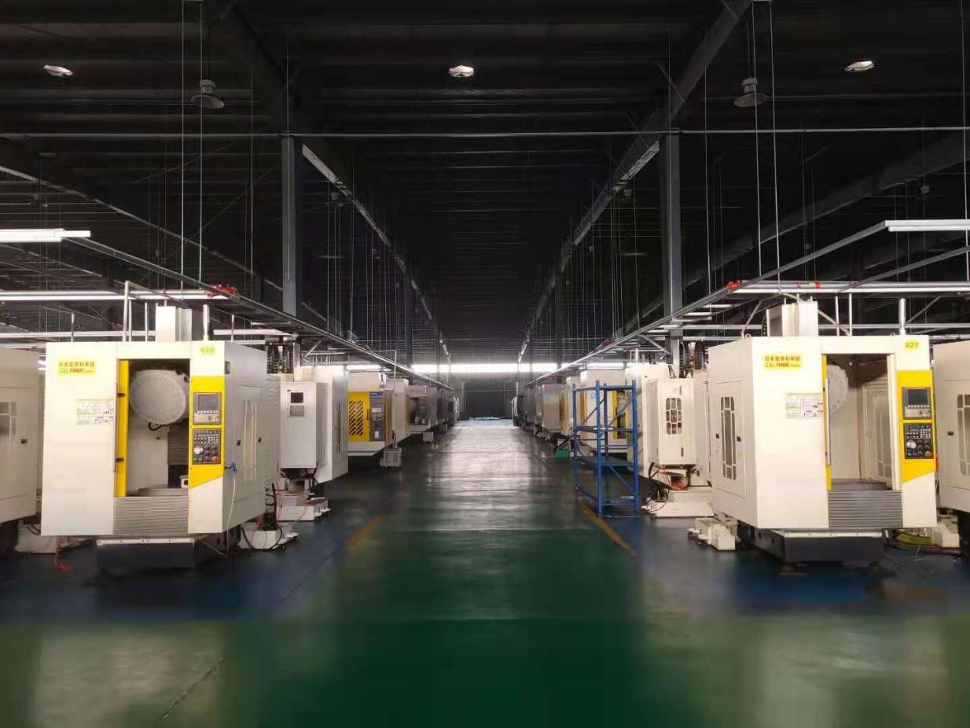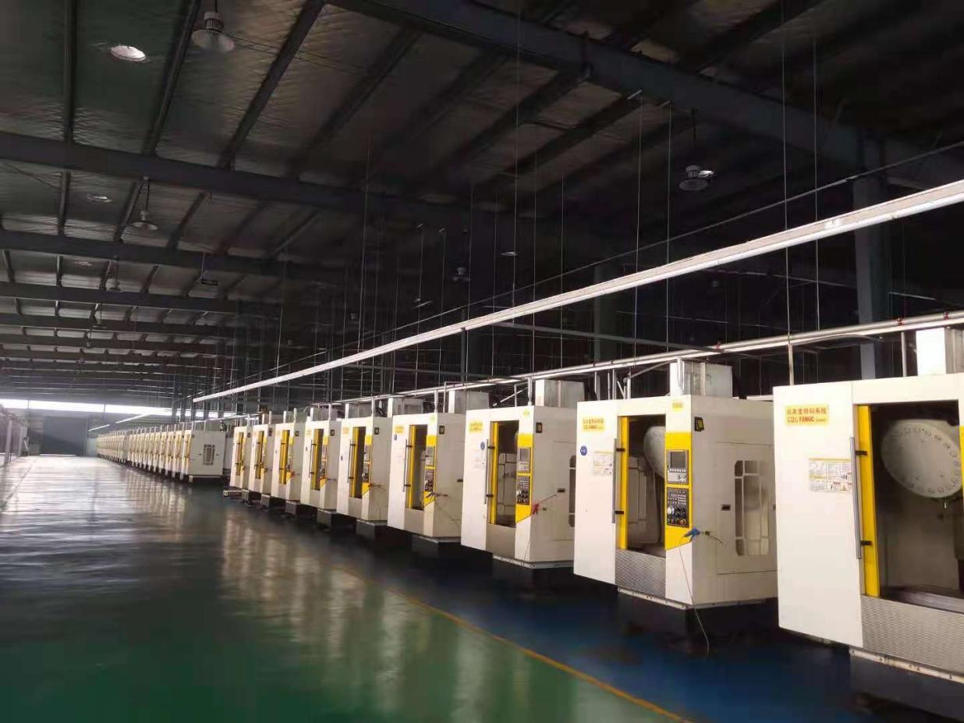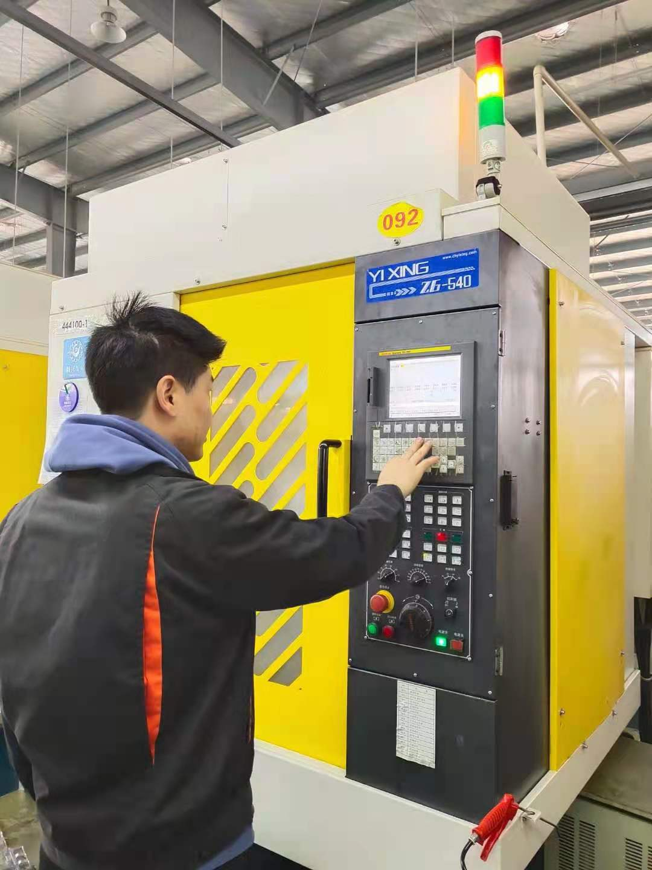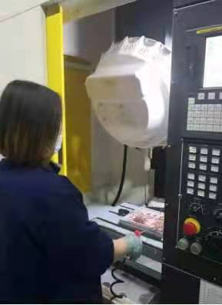
公司地址：亳州市西一环路与芍花路交叉口
传 真：0558—5131926
电 话：0558—5558121，5788121
手 机：19556731715(马飞虎)，15178053539（袁帅），18095673169（张燕）
邮 箱：790771027@qq.com
网 址：www.tongdehr.com（亳州同德人力资源网）

